Sport Passion
Groupe 6/11 ans
Toussaint du 19/10/2026 au 30/10/2026

…des SPORTIFS

6/8 ans | Lundi  19/10/2026 | Mardi  20/10/2026 | Mercredi  21/10/2026 | Jeudi  22/10/2026 | Vendredi  23/10/2026
10h – 12h |   Dodgeball  (Salle Gym) | 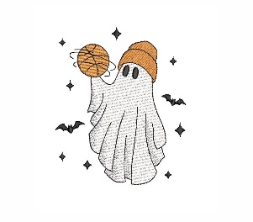  Basketball  (Grande salle DD) | SORTIE   | SORTIE    (Orgeval) |   Futsal  (Grande salle DD)
14h – 16h30 | 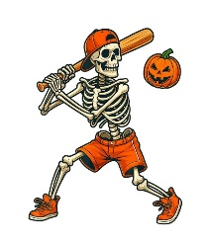  Softball  (Grande salle DD) |   Jeux de lutte  (Salle Gym) | SORTIE |   Badminton  (Grande salle DD) |   Balle américaine  (Salle Gym)

9/11 ans | Lundi  19/10/2026 | Mardi  20/10/2026 | Mercredi  21/10/2026 | Jeudi  22/10/2026 | Vendredi  23/10/2026
10h – 12h | 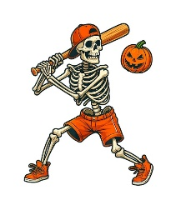  Softball  (Grande salle DD) | Jeux de lutte  (Salle Gym) | SORTIE | Futsal  (Grande salle DD) | SORTIE  (Orgeval)
14h – 16h30 | Dodgeball  (Salle Gym) | Basketball  (Grande salle DD) | SORTIE | Balle américaine  (Salle Gym) | Badminton  (Grande salle DD)
6/8 ans | Lundi  26/10/2026 | Mardi  27/10/2026 | Mercredi  28/10/2026 | Jeudi  29/10/2026 | Vendredi  30/10/2026
10h – 12h |   Handball  (Grande salle DD) | 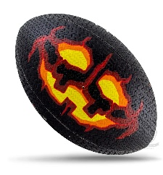  Rugby  (Grande salle DD) |   Tennis  (Grande salle DD) | 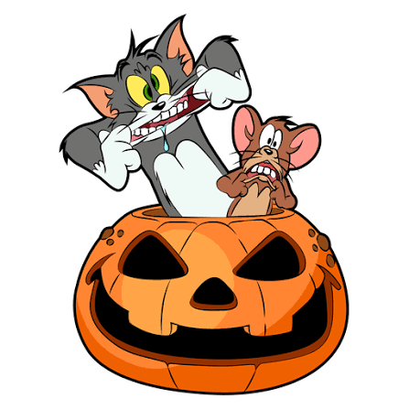  Chat-souris  (Salle Gym) | SORTIE  (CERGY)
14h – 16h30 |   Balle américaine  (Salle Gym) | 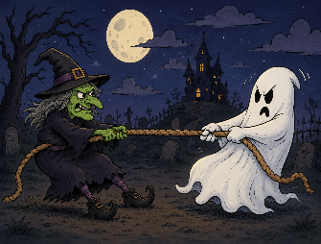  Jeux Sportifs  (Salle Gym) | 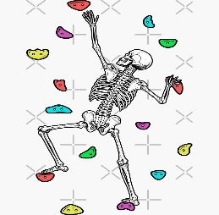  Escalade  (Salle Gym) |   Tir à l’arc  (Grande salle DD) | SORTIE  (CERGY)

9/11 ans | Lundi  26/10/2026 | Mardi  27/10/2026 | Mercredi  28/10/2026 | Jeudi  29/10/2026 | Vendredi  30/10/2026
10h – 12h | Balle américaine  (Salle Gym) | Jeux Sportifs  (Salle Gym) | Escalade  (Salle Gym) | Tir à l’arc  (Grande salle DD) | SORTIE  (CERGY)
14h – 16h30 | Handball  (Grande salle DD) | 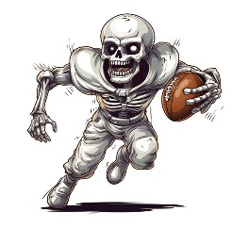Rugby  (Salle Gym) | 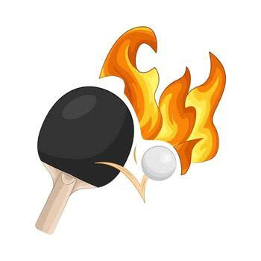  Tennis de table  (Grande salle DD) | Chat-souris  (Salle Gym) | SORTIE  (CERGY)

